ทำเนียบศูนย์เครือข่าย ศพก. อำเภอลำลูกกา จังหวัด ปทุมธานี
ชื่อศูนย์: ศูนย์บริการและถ่ายทอดเทคโนโลยีการเกษตรประจำตำบลลาดสวาย อำเภอลำลูกกา จังหวัดปทุมธานี
ประเภทศูนย์เครือข่าย : ศูนย์เรียนรู้ด้านข้าว
สถานที่ตั้ง: บ้านเลขที่ 15/1 หมู่ที่ 1 ตำบลลาดสวาย อำเภอลำลูกกา จังหวัดปทุมธานี
พิกัด : zone 47 x 0684194 y 1546716
แผนที่ตั้งศูนย์เรียนรู้ :

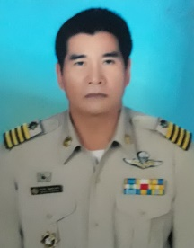
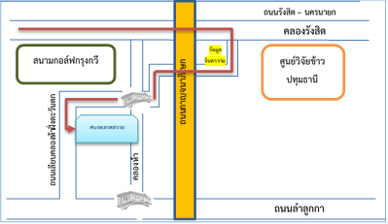

ชื่อประธานศูนย์เครือข่าย นายประกิต โฉมพระกลับ
เบอร์โทรศัพท์: 087-0154299

เทคโนโลยีเด่นของศูนย์เครือข่าย : การปรับปรุงบำรุงดิน
การนำไปใช้ประโยชน์ : การปลูกพืชตามหลักเกษตรทฤษฎีใหม่ / ไร่นาสวนผสม
หลักสูตรการเรียนรู้ : 1. การทำนาแบบลดต้นทุน
2. การแปรรูปข้าว
3. การทำไร่นาสวนผสม

ฐานการเรียนรู้ ที่ 1 การทำน้ำหมักชีวภาพ

ฐานการเรียนรู้ที่ 2 การทำไร่นาสวนผสม

ฐานการเรียนรู้ที่ 3 การแปรรูปข้าว
(การผลิตข้าวถุงปลอดภัย)

แปลงเรียนรู้ การทำนาแบบลดต้นทุน

ชื่อเจ้าหน้าที่ส่งเสริมการเกษตร : นางสาวจงดี อ้นจันทร์ นักวิชาการส่งเสริมการเกษตรปฏิบัติการ
เบอร์โทรศัพท์ : 084-9120140

ทำเนียบศูนย์เครือข่าย ศพก. อำเภอลำลูกกา จังหวัด ปทุมธานี
ชื่อศูนย์: กลุ่มวิสาหกิจชุมชนลำไทรพัฒนา ตำบลลำไทร อำเภอลำลูกกา จังหวัดปทุมธานี
ประเภทศูนย์เครือข่าย : การแปรรูปปลา
สถานที่ตั้ง: บ้านเลขที่ 17 หมู่ที่ 13 ตำบลลำไทร อำเภอลำลูกกา จังหวัดปทุมธานี
พิกัด: zone 47 x 0701513 y 1547503
แผนที่ตั้งศูนย์เรียนรู้ :
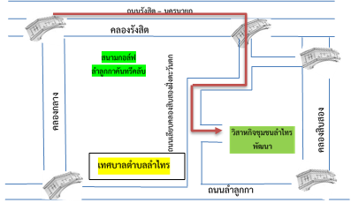
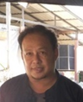

ชื่อประธานศูนย์เครือข่าย
: นายวีระวงศ์ ปั้นทองสุข
เบอร์โทรศัพท์ : 093-1982491

เทคโนโลยีเด่นของศูนย์เครือข่าย : การแปรรูปปลาดุก
การนำไปใช้ประโยชน์ : การแปรรูปปลาดุกเพื่อเพิ่มมูลค่าสินค้า
หลักสูตรการเรียนรู้ : 1. การทำปลาดุกเส้น
2. การทำปลาดุกแดดเดียว
3. การตากปลาดุกด้วยพลังงานแสงอาทิตย์

ฐานการเรียนรู้ ที่ 1 การพัฒนาผลิตภัณฑ์เพื่อเพิ่มมูลค่าปลาดุก

ฐานการเรียนรู้ที่ 2 การตากปลาดุกด้วยพลังงานแสงอาทิตย์

ฐานการเรียนรู้ที่ 3 การพัฒนาบรรจุภัณฑ์

แปลงเรียนรู้ การเลี้ยงปลาดุกที่ผ่านการรับรอง GAP

ชื่อเจ้าหน้าที่ส่งเสริมการเกษตร : นางสาวจงดี อ้นจันทร์ นักวิชาการส่งเสริมการเกษตรปฏิบัติการ
เบอร์โทรศัพท์ : 08 4-9120140

ทำเนียบศูนย์เครือข่าย ศพก. อำเภอลำลูกกา จังหวัด ปทุมธานี
ชื่อศูนย์: ศูนย์เรียนรู้ปรัชญาของเศรษฐกิจพอเพียงและเกษตรทฤษฎีใหม่ ประจำตำบลพืชอุดม
ตำบลพืชอุดม อำเภอลำลูกกา จังหวัดปทุมธานี
ประเภทศูนย์เครือข่าย : ศูนย์เรียนรู้เศรษฐกิจพอเพียง / เกษตรทฤษฎีใหม่ / เกษตรผสมผสาน
สถานที่ตั้ง: บ้านเลขที่ 1 หมู่ที่ 4 ตำบลพืชอุดม อำเภอลำลูกกา จังหวัดปทุมธานี
พิกัด : zone 47 x 0705634 y 1544065
แผนที่ตั้งศูนย์เรียนรู้ :
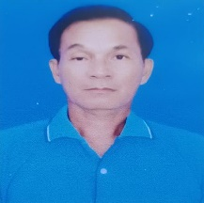
คลองรังสิต – นครนายก
ถนนรังสิต-นครนายก
ถนนลำลูกกา
คลองหกวาสายล่าง
คลองสิบสาม

ฝั่งตะวันตก

ศูนย์เรียนรู้ปรัชญาของเศรษฐกิจพอเพียงและเกษตรทฤษฎีใหม่ประจำตำบลพืชอุดม
ซอยอุดมพัฒนา
ถนนเลียบคลองสิบสามฝั่งตะวันออก

ชื่อประธานศูนย์เครือข่าย
: นายสมศักดิ์ วิเชียรสมุทร
เบอร์โทรศัพท์: 086-9798208

เทคโนโลยีเด่นของศูนย์เครือข่าย : การปลูกพืชตามหลักเกษตรทฤษฎีใหม่ / เศรษฐกิจพอเพียง
การนำไปใช้ประโยชน์ : การปลูกพืชตามหลักเกษตรทฤษฎีใหม่ / ไร่นาสวนผสม
หลักสูตรการเรียนรู้ : 1. การทำการเกษตรผสมผสาน
2. การผลิตกองปุ๋ยหมัก
3. การปลูกพืชบำรุงดิน
4. การบริหารจัดการน้ำ
ฐานการเรียนรู้ ที่ 1 การทำการเกษตรผสมผสาน

ฐานการเรียนรู้ที่ 2 การผลิตกองปุ๋ยหมัก

ฐานการเรียนรู้ที่ 3 การปลูกพืชบำรุงดิน

ฐานการเรียนรู้ที่ 4 การบริหารจัดการน้ำ

แปลงเรียนรู้ การปลูกพืชบำรุงดินหลังการปลูกข้าว

ชื่อเจ้าหน้าที่ส่งเสริมการเกษตร : นางสาวจงดี อ้นจันทร์ นักวิชาการส่งเสริมการเกษตรปฏิบัติการ
เบอร์โทรศัพท์ : 084-9120140

